Мидекамицина ацетат |  | ФС
Мидекамицин
Midecamycini acetas |  | Вводится впервые

(3R,4S,5S,6R,8R,9R,10E,12E,15R)-9-Ацетокси-5-[3-О-ацетил-2,6-дидезокси-3-С-метил-4-О-пропаноил-α-L-рибо-гексопиранозил-(1→4)-3,6-дидезокси-3-диметиламино-β-D-глюкопиранозилокси]-6-формилметил-4-метокси-8-метил-3-пропаноилоксигексадека-10,12-диен-15-олид
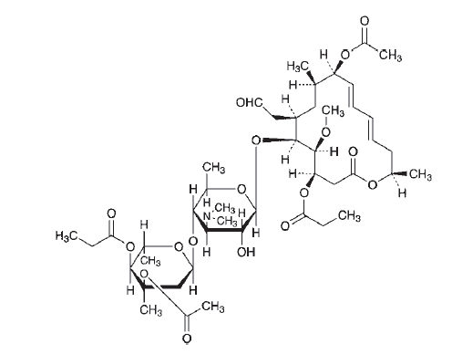
C₄₅H₇₁NO₁₇ | М.м. 898,04
Мидекамицина ацетат представляет собой производное мидекамицина.
Активность должна быть не менее 950 ЕД/мг и не более 1010 ЕД/мг мидекамицина ацетата C₄₅H₇₁NO₁₇ в пересчёте на сухое вещество.

Описание. Белые кристаллы или белый кристаллический порошок.
Растворимость. Умеренно растворим в метаноле, мало растворим в спирте 96 %, практически нерастворим в воде.
Подлинность
1. ИК-спектрометрия (ОФС «Спектрометрия в инфракрасной области»). Инфракрасный спектр субстанции, снятый в диске с калия бромидом, в области от 4000 до 400 см⁻¹, по положению полос поглощения должен соответствовать спектру стандартного образца мидекамицина ацетата.
2. Спектрофотометрия (ОФС «Спектрофотометрия в ультрафиолетовой и видимой областях»). Спектр поглощения 2 % раствора субстанции в метаноле в области длин волн от 200 до 400 нм должен соответствовать спектру аналогично приготовленного раствора стандартного образца мидекамицина ацетата.
Потеря в массе при высушивании. Не более 2,0 % (ОФС «Потеря в массе при высушивании», способ 3). Около 1 г (точная навеска) субстанции высушивают в вакууме до постоянной массы при температуре 60 °С и остаточном давлении не более 0,67 кПа.
Сульфатная зола. Не более 0,2 % (ОФС «Сульфатная зола»). Для определения используют около 1 г (точная навеска) субстанции.
Тяжёлые металлы. Не более 0,002 %. Определение проводят в соответствии с ОФС «Тяжёлые металлы», метод 2, в зольном остатке, полученном после сжигания 1 г субстанции, с использованием эталонного раствора 2.
Микробиологическая чистота. В соответствии с ОФС «Микробиологическая чистота».
Количественное определение. Определение проводят микробиологическим методом в соответствии с ОФС «Определение антимикробной активности антибиотиков методом диффузии в агар».
Тест-микроорганизм – Kocuria rhizophila ATCC 9341.
Среда для определения активности – среда № 3.
Испытуемые растворы. Около 25 мг (точная навеска) субстанции помещают в мерную колбу вместимостью 50 мл, растворяют в метаноле и доводят объём раствора тем же растворителем до метки. Используют необходимое количество полученного раствора, к которому прибавляют 0,05 М фосфатный буферный раствор рН 4,5 до получения растворов с ожидаемыми концентрациями 20 ЕД/мл и 5 ЕД/мл.
Стандартные растворы. Около 25 мг (точная навеска) стандартного образца мидекамицина ацетата помещают в мерную колбу вместимостью 50 мл, растворяют в метаноле и доводят объём раствора тем же растворителем до метки. Используют необходимое количество полученного раствора, к которому прибавляют 0,05 М фосфатный буферный раствор рН 4,5 до получения растворов с концентрациями 20 ЕД/мл и 5 ЕД/мл.
Хранение. В защищённом от света месте.

